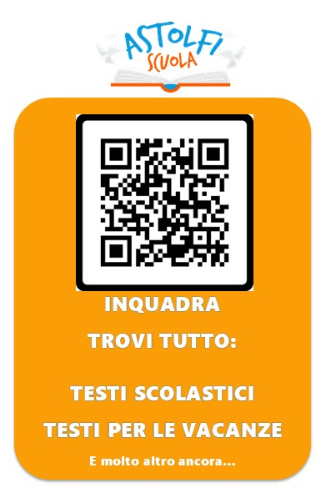
IL TEMPO DEL CERCHIO
Gaia Edizioni

CLASSE QUARTA (carta + digitale)
Codice adozionale
- Intero progetto 9788873345213
- Area antropologica 9788873345220
- Area matematico-scientifica 9788873345237
• IL TEMPO DEL CERCHIO – Storia con Quaderno degli esercizi
• IL TEMPO DEL CERCHIO – Geografia con Quaderno degli esercizi
• IL TEMPO DEL CERCHIO – Scienze + Tecnologia con Quaderno degli esercizi
• IL TEMPO DEL CERCHIO – Matematica con Quaderno degli esercizi
• TEST – Prove d’ingresso e Verifiche quadrimestrali

CLASSE QUINTA (carta + digitale)
Codice adozionale
- Intero progetto 9788873345282
- Area antropologica 9788873345299
- Area matematico-scientifica 9788873345305
• IL TEMPO DEL CERCHIO – Storia con Quaderno degli esercizi
• IL TEMPO DEL CERCHIO – Geografia con Quaderno degli esercizi
• IL TEMPO DEL CERCHIO – Scienze + Tecnologia con Quaderno degli esercizi
• IL TEMPO DEL CERCHIO – Matematica con Quaderno degli esercizi
• TEST – Prove d’ingresso e Verifiche quadrimestrali

DOTAZIONE AGGIUNTIVA PER CIASCUNA CLASSE
• Piattaforma “Arcipelago Gaia” con materiali organizzati in lezioni • Guide al testo • Supporto online e offline con libro in versione digitale e materiali per l’insegnante • Proposte didattiche in “Il Mio Giornalino” • Poster delle diverse discipline • Su richiesta del docente “IL MIO LIBRO FACILE”

Per il prossimo anno scolastico si propone l’adozione di “IL TEMPO DEL CERCHIO” di Gaia Edizioni, un progetto molto attento agli aspetti formativi oltre che disciplinari. L’approccio didattico valorizza la metodologia del circle time (cui il titolo stesso fa riferimento) creando occasioni d’interazione e di scambio collaborativo tra pari, a vantaggio dell’apprendimento e della crescita personale. Tutto ciò già dalle prime pagine di ogni volume, rassicuranti e motivanti grazie alla presenza delle bambine e dei bambini di un’ipotetica classe 4ª C in cui i nostri alunni potranno identificarsi e con quali avranno l’opportunità di iniziare un breve ripasso che valorizza gli apprendimenti pregressi.
I percorsi disciplinari sono ben scanditi, proposti secondo un linguaggio facilmente comprensibile e supportati da immagini che contribuiscono a rendere più chiari e fruibili i testi; in questa ottica anche il lessico disciplinare è introdotto con gradualità: ciò permetterà ai nostri alunni e alle nostre alunne di raggiungerne progressivamente l’acquisizione. Questa lenta conquista riguarda anche il metodo di studio, veicolato mediante una rubrica specifica (“Studio passo passo”) e integrato dalle altre attività più strettamente disciplinari.
In Matematica, gli apprendimenti sono spesso introdotti da situazioni illustrate di cui sono protagonisti gli alunni di 4ª C e supportati da spiegazioni facilmente fruibili, per un approccio inclusivo, cui contribuiscono anche gli esercizi posti alla fine di una spiegazione: risolvibili in pagina, permettono infatti una verifica immediata del nuovo apprendimento.
L’attività laboratoriale trova nelle discipline scientifiche uno spazio equilibrato, per un’efficace didattica del “fare per imparare”.
Le pagine speciali “Mitico”, “Tesori”, “Progetto STEM”, trasversali alle varie discipline, contribuiscono a creare un percorso unitario e al tempo stesso ricco che, riteniamo, saprà stimolare l’interesse e la partecipazione della nostra classe.
L’Educazione Civica risponde alle Linee Guida 2024 e offre un percorso formativo che favorisce l’esercizio della cittadinanza attiva, anche in rapporto ai media.
Le mappe a fine argomento privilegiano l’approccio visuale, a vantaggio di un più facile ripasso anche per i bambini con qualche difficoltà, e preparano gradualmente alla verifica in itinere.
Il volume “Test” dà completezza al progetto, grazie alle verifiche periodiche coerenti con i percorsi di ogni libro.
La versione digitale dei volumi cartacei mette a disposizione strumenti di facilitazione molto utili a bambine e bambini con BES, e contenuti integrativi che arricchiscono il percorso in carta (tra gli altri, il mensile digitale “Il Mio Giornalino”), rivelandosi un’ulteriore preziosa opportunità di apprendimento.
Lo stesso vale per i due testi interamente digitali (Informatica a piccoli passi e l’Atlante digitale).

